Akquisitionsgelegenheit
Zweifamilienhaus in Büsserach
Neumattstrasse 15, 4227 Büsserach
2  Wohnungen | 490 m²  Grundstück | CHF 42’600  Mietertrag IST p.a. | CHF 995’000  Verkaufsrichtpreis

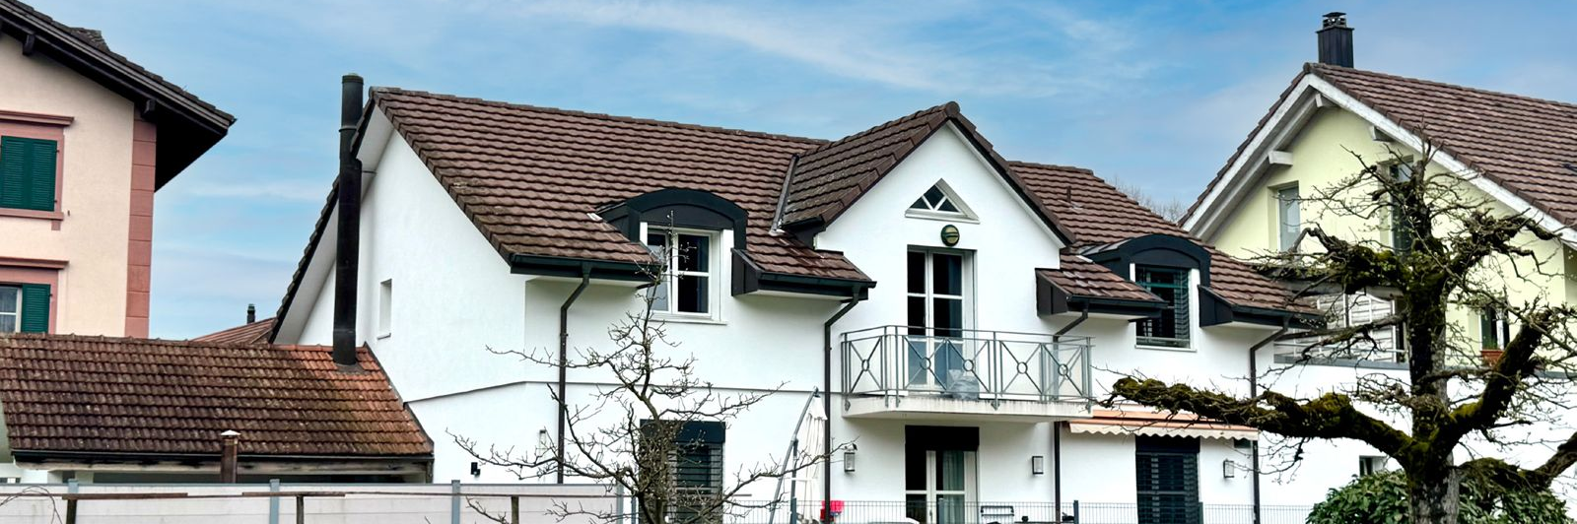
Transaktionsübersicht  Ausgangslage  Zum Verkauf steht ein Zweifamilienhaus mit zwei 4.5-Zimmer-Wohnungen an der Neumattstrasse 15 in Büsserach. Die Liegenschaft erzielt einen Nettomietertrag von CHF 42’600 p.a.; der Verkaufsrichtpreis beträgt CHF 995’000. Die Übernahme erfolgt nach Vereinbarung.  Objekt & Lage  Das Zweifamilienhaus steht auf einem Grundstück von 490 m² in einer ruhigen, gewachsenen Wohnlage im Dorfgebiet von Büsserach (Bezirk Thierstein, Kanton Solothurn). Bushaltestelle, Kindergarten, Primarschule und Bäckerei sind zu Fuss erreichbar. Die PostAuto-Linie 115 verkehrt im Halbstundentakt; via Laufen besteht S-Bahn-Anschluss Richtung Basel.  Baujahr & Investitionen  Die Erdgeschosswohnung wurde 2020 komplett renoviert. Die Wohnung im 1. Obergeschoss befindet sich in solidem und gepflegtem Zustand. Die Wärmeerzeugung erfolgt über eine Ölheizung aus dem Jahr 2001.  Einheiten & Nebenräume  Die Liegenschaft umfasst zwei 4.5-Zimmer-Wohnungen mit je rund 100 m² im Erdgeschoss und im 1. Obergeschoss. Zur Erdgeschosswohnung gehört ein privater Gartensitzplatz. Zur Parkierung stehen zwei gedeckte und zwei Aussenparkplätze zur Verfügung. | Investorenargument  Renovierte Erdgeschosswohnung  2020 komplett renoviert, mit Echtholzparkett, Waschturm in der Wohnung und privatem Gartensitzplatz; die Wohnung ist vermietet.  Mietzinspotenzial im Obergeschoss  Die Wohnung im 1. Obergeschoss ist in solidem und gepflegtem Zustand; eine gezielte Sanierung nach Mieterwechsel ermöglicht eine Mietzinsoptimierung.  Wohnlage mit ÖV-Anschluss  Ruhige Wohnlage im Dorfgebiet, Schule und Bushaltestelle zu Fuss erreichbar; S-Bahn Richtung Basel via Laufen, Autobahn A18 in rund 15 Minuten.  Vier Parkplätze, keine Grundlasten  Zwei gedeckte und zwei Aussenparkplätze; auf dem Grundstück lasten keine Grundlasten.  Ansprechpartner  Patrick Moren  Teamleiter Bewirtschaftung  +41 61 225 20 40  p.moren@schaeppi.ch
Facts & Figures
Adresse | Neumattstrasse 15, 4227 Büsserach
Objektart | Zweifamilienhaus
Grundstücksnummer | 1904
Grundstücksfläche | 490 m²
Einheiten | 1 × 4.5-Zimmer-Wohnung (Erdgeschoss, ca. 100 m²)  1 × 4.5-Zimmer-Wohnung (1. Obergeschoss, ca. 100 m²)
Parkierung | 2 Einstellplätze / gedeckte Parkplätze, 2 Aussenparkplätze
Zustand | Wohnung Erdgeschoss 2020 komplett renoviert; Wohnung 1. Obergeschoss in solidem und gepflegtem Zustand
Wärmeerzeugung | Ölheizung (2001)
Grundlasten / Dienstbarkeiten | Keine
Verfügbar ab | Nach Vereinbarung
Einheiten
Einheit | Geschoss | Fläche | Merkmale
4.5-Zimmer-Wohnung | Erdgeschoss | ca. 100 m² | 2020 komplett renoviert, Echtholzparkett, Waschturm, privater Gartensitzplatz, vermietet
4.5-Zimmer-Wohnung | 1. Obergeschoss | ca. 100 m² | solider, gepflegter Zustand
Erträge & Kennzahlen
Mietertrag IST netto p.a. | CHF 42’600
Nebenkosten | CHF 3’000 p.a. (pauschal)
Verkaufsrichtpreis | CHF 995’000
Investitionen
Jahr | Massnahme
2020 | Komplettrenovation 4.5-Zimmer-Wohnung Erdgeschoss

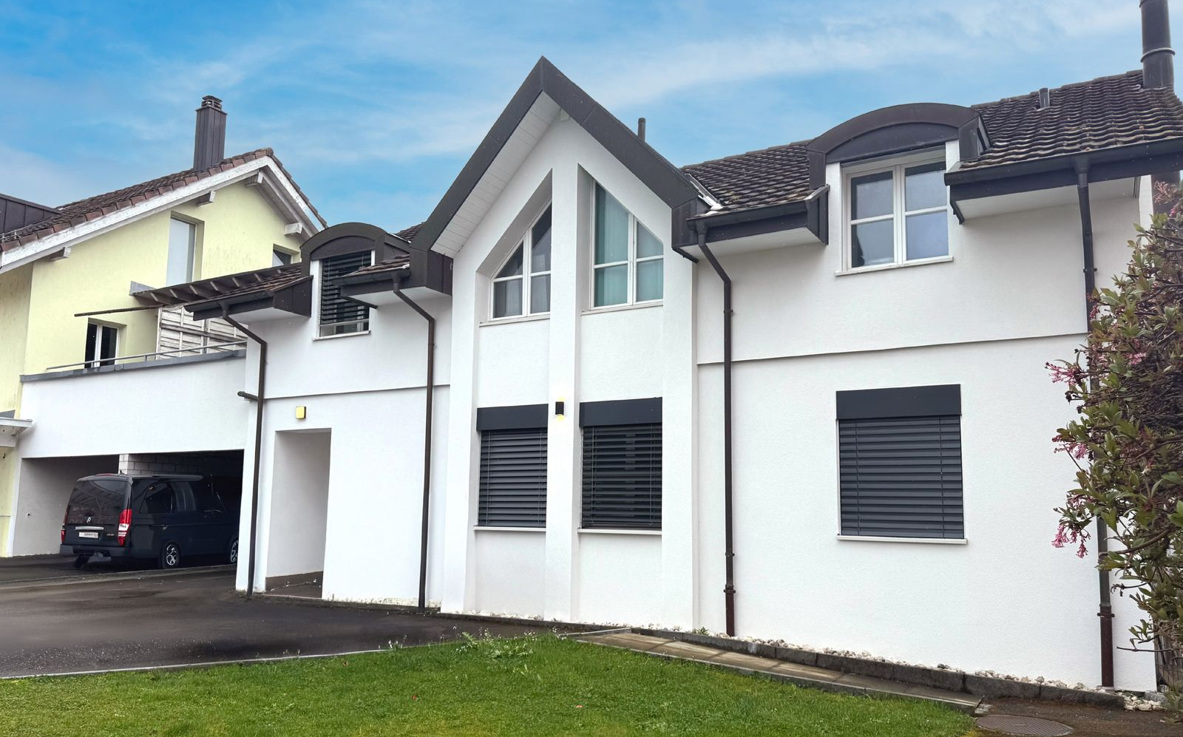  Objekt | 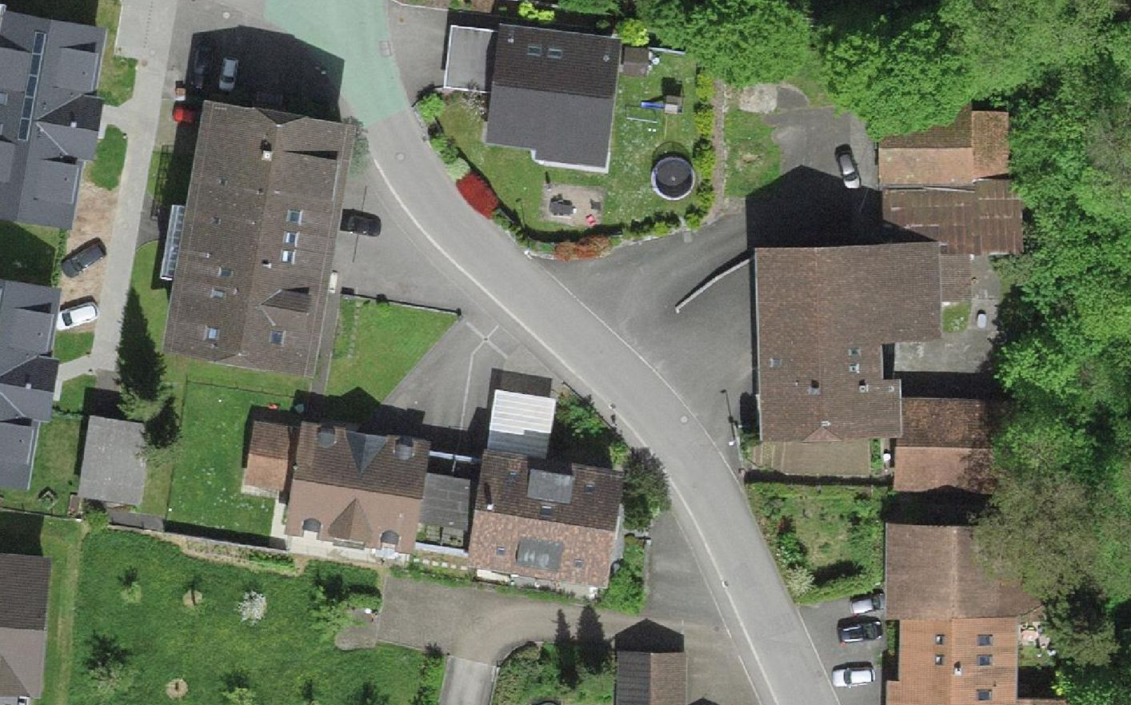  Lage

Allgemeine Angaben: Sämtliche Angaben in diesem Factsheet beruhen auf Informationen der Eigentümerschaft und Dritter und erfolgen ohne Gewähr. Sie stellen weder ein Angebot noch eine Zusicherung dar; massgebend sind ausschliesslich die Bestimmungen eines allfälligen Kaufvertrags. Zwischenverkauf, Preisänderungen und Irrtum bleiben vorbehalten. Das Dokument ist vertraulich und darf ohne Zustimmung der Schaeppi Grundstücke AG weder vervielfältigt noch an Dritte weitergegeben werden.

